**Уважаемые работодатели, настоятельно рекомендуем при размещении и предоставлении вакансий не допускать нарушений требований действующего законодательства Российской Федерации.**

# 

# Закон против дискриминации в вакансиях

14 июля 2013 года в силу вступил Федеральный закон от 02 июля 2013 г. №162-ФЗ «О внесении изменений в закон Российской Федерации «О занятости населения в Российской Федерации» и отдельные законодательные акты Российской Федерации».

Данный закон внес изменения в действующее законодательство Российской Федерации в области занятости и трудоустройства и ввел запрет на распространение информации дискриминационного характера о свободных рабочих местах или вакантных должностях.

В связи с этим изменились и правила размещения и предоставления вакансий.

Дискриминационными считается сведения, прямо или косвенно ограничивающие права или устанавливающие прямые или косвенные преимущества работников в зависимости от пола, расы, цвета кожи, национальности, языка, происхождения, имущественного, семейного, социального и должностного положения, возраста, места жительства, отношения к религии, убеждений, принадлежности или непринадлежности к общественным объединениям или каким-либо социальным группам.

Также под запрет попадают любые другие сведения, не имеющие отношения к деловым качествам работников (за исключением особых случаев, в которых право или обязанность устанавливать такие ограничения или преимущества предусмотрены федеральными законами) .

Указанный закон внес изменения и в Кодекс об административных правонарушениях РФ, устанавливая штрафные санкции: в отношении граждан — от 500 до 1 000 рублей; для должностных лиц — от 3 000 до 5 000 рублей; для юридических лиц — от 10 000 до 15 000 рублей.

**1. Федеральный закон от 02 июля 2013 г. №162-ФЗ «О внесении изменений в закон Российской Федерации «О занятости населения в Российской Федерации» и отдельные законодательные акты Российской Федерации»**

**Выдержка:**

Статья 1. Внести в Закон Российской Федерации от 19 апреля 1991 года N 1032-1 "О занятости населения в Российской Федерации" … следующие изменения:

3) в статье 25:

б) дополнить пунктом 6 следующего содержания:

"6. Запрещается распространение информации о свободных рабочих местах или вакантных должностях, содержащей сведения о каком бы то ни было прямом или косвенном ограничении прав или об установлении прямых или косвенных преимуществ в зависимости от пола, расы, цвета кожи, национальности, языка, происхождения, имущественного, семейного, социального и должностного положения, возраста, места жительства, отношения к религии, убеждений, принадлежности или непринадлежности к общественным объединениям или каким-либо социальным группам, а также других обстоятельств, не связанных с деловыми качествами работников, за исключением случаев, в которых право или обязанность устанавливать такие ограничения или преимущества предусмотрены федеральными законами (информации о свободных рабочих местах или вакантных должностях, содержащей ограничения дискриминационного характера). Лица, распространяющие информацию о свободных рабочих местах или вакантных должностях, содержащую ограничения дискриминационного характера, привлекаются к административной ответственности, установленной законодательством Российской Федерации об административных правонарушениях.".

Статья 2. Внести в Кодекс Российской Федерации об административных правонарушениях следующие изменения:

1) абзац первый статьи 5.62 изложить в следующей редакции: "Дискриминация, то есть нарушение прав, свобод и законных интересов человека и гражданина в зависимости от его пола, расы, цвета кожи, национальности, языка, происхождения, имущественного, семейного, социального и должностного положения, возраста, места жительства, отношения к религии, убеждений, принадлежности или непринадлежности к общественным объединениям или каким-либо социальным группам, -";

2) дополнить статьей 13.11.1 следующего содержания:

"Статья 13.11.1. Распространение информации о свободных рабочих местах или вакантных должностях, содержащей ограничения дискриминационного характера Распространение информации о свободных рабочих местах или вакантных должностях, содержащей ограничения дискриминационного характера, - влечет наложение административного штрафа на граждан - от пятисот до одной тысячи рублей; на должностных лиц - от трех тысяч до пяти тысяч рублей; на юридических лиц - от десяти тысяч до пятнадцати тысяч рублей.";

**2. Закон РФ от 19 апреля 1991 г. N 1032-1 «О занятости населения в Российской Федерации» (в редакции Федерального закона от 02 июля 2013 г. №162-ФЗ)**

**Выдержка:**

Статья 25. Содействие работодателей в обеспечении занятости населения

6. Запрещается распространение информации о свободных рабочих местах или вакантных должностях, содержащей сведения о каком бы то ни было прямом или косвенном ограничении прав или об установлении прямых или косвенных преимуществ в зависимости от пола, расы, цвета кожи, национальности, языка, происхождения, имущественного, семейного, социального и должностного положения, возраста, места жительства, отношения к религии, убеждений, принадлежности или непринадлежности к общественным объединениям или каким-либо социальным группам, а также других обстоятельств, не связанных с деловыми качествами работников, за исключением случаев, в которых право или обязанность устанавливать такие ограничения или преимущества предусмотрены федеральными законами (информации о свободных рабочих местах или вакантных должностях, содержащей ограничения дискриминационного характера). Лица, распространяющие информацию о свободных рабочих местах или вакантных должностях, содержащую ограничения дискриминационного характера, привлекаются к административной ответственности, установленной законодательством Российской Федерации об административных правонарушениях.

**3. Кодекс Российской Федерации об административных правонарушениях №195-ФЗ от 30 декабря 2001 г. (в редакции Федерального закона от 02 июля 2013 г. №162-ФЗ)**

**Выдержка:**

Статья 5.62. Дискриминация, то есть нарушение прав, свобод и законных интересов человека и гражданина в зависимости от его пола, расы, цвета кожи, национальности, языка, происхождения, имущественного, семейного, социального и должностного положения, возраста, места жительства, отношения к религии, убеждений, принадлежности или непринадлежности к общественным объединениям или каким-либо социальным группам, - влечет наложение административного штрафа на граждан в размере от одной тысячи до трех тысяч рублей; на юридических лиц - от пятидесяти тысяч до ста тысяч рублей.

Статья 13.11.1. Распространение информации о свободных рабочих местах или вакантных должностях, содержащей ограничения дискриминационного характера

Распространение информации о свободных рабочих местах или вакантных должностях, содержащей ограничения дискриминационного характера, - влечет наложение административного штрафа на граждан - от пятисот до одной тысячи рублей; на должностных лиц - от трех тысяч до пяти тысяч рублей; на юридических лиц - от десяти тысяч до пятнадцати тысяч рублей.

# Дискриминация работника:

# оформляем вакансию правильно

Часто в описаниях вакансий можно увидеть установленные работодателем требования к полу и возрасту соискателей. Известно, что при приеме на работу многие организации при [**заключении трудовых договоров**](http://www.kdelo.ru/art/382096-qqq-16-m3-zaklyuchenie-trudovogo-dogovora) отдают предпочтение женатым мужчинам, полагая, что к работе они отнесутся более ответственно, чем холостые специалисты. Неохотно принимают на работу и молодых замужних женщин, поскольку высока вероятность того, что вскоре такая сотрудница уйдет в декретный отпуск, и затем еще три года будет сидеть с малышом дома. Трудно устроиться на работу и инвалидам, поскольку работодатели обязаны оборудовать для них специальные рабочие места даже в офисе. Это далеко не полный перечень причин, по которым работодатели не горят желанием принимать некоторые категории соискателей на работу.

**Что закон считает дискриминацией работника?**

В соответствии с действующим законодательством все виды дискриминации при [**приеме на работу**](http://www.kdelo.ru/art/381420-qqq-15-m10-priem-na-rabotu-2016) запрещены. В связи с этим нельзя (ст. [3](http://e.kdelo.ru/npd-doc.aspx?npmid=99&npid=499013940&anchor=ZA01QJ83BH#ZA01QJ83BH) , [64](http://e.kdelo.ru/npd-doc.aspx?npmid=99&npid=499013940&anchor=ZA01S9I3CE#ZA01S9I3CE) ТК РФ):

* необоснованно отказывать человеку в приеме на работу, ограничивая его конституционное право на труд;
* предоставлять при трудоустройстве кому-либо из соискателей преимущество на основании его пола, расовой или религиозной принадлежности, национальности, происхождения, положения, места проживания, убеждений, членства в общественных объединениях, а также иных обстоятельств, не относящихся к его деловым качествам.

Поэтому, составляя объявление об имеющейся вакансии, работодатель имеет право указать в нем только те требования, без которых будущий работник объективно не сможет исполнять свою трудовую функцию.

Так, на работу в службу авиационной безопасности могут быть приняты только те граждане у которых не имеется непогашенной или неснятой судимости за преступления, совершенные умышленно ([ст. 52 Воздушного кодекса РФ](http://e.kdelo.ru/npd-doc.aspx?npmid=99&npid=499037792&anchor=ZA01U2C3DI#ZA01U2C3DI)). Судьей в военном суде может стать только тот гражданин Российской Федерации, у которого на руках имеется положительное заключение Высшей квалификационной коллегии судей. См. статью 27 Федерального конституционного закона от 23 июня 1999 г. № 1-ФКЗ «О военных судах Российской Федерации».

## Как правильно составить объявление о вакансии, чтобы в нем не было признаков дискриминации работника?

Согласно закону, отказать соискателю в приеме на работу можно только в том случае, когда его деловые качества не соответствуют требованиям данной вакансии. Поэтому в перечне требований необходимо подробно описать, что именно вы ждете от своего будущего работника. Не надо придумывать физические и психологические качества, которые, на ваш взгляд, необходимы соискателю для эффективного исполнения своих должностных обязанностей и функций.

Например, если работа характеризуется тяжелыми [**условиями труда**](http://www.kdelo.ru/art/381906-qqq-15-m12-usloviya-truda-2016), связана с перемещением тяжестей или специальными нагрузками, не пишите в объявлении, что вам требуется мужчина, обладающий определенным телосложением в возрасте до 40 лет. Достаточно перечислить те обязанности, которые ему нужно будет выполнять.

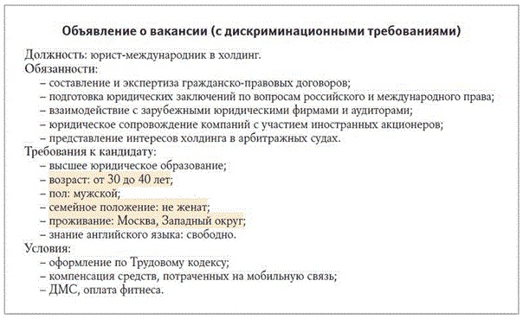

Дискриминация (в переводе с лат. – «различие») – в трудовом праве этим термином обозначают незаконное ограничение прав кандидатов на вакантные места и работников из-за каких-либо их качеств, которые не относятся к деловым.

Деловые качества – это имеющиеся у человека профессиональные компетенции и способности, необходимые для выполнения определенных трудовых функций. К ним относятся:

* профессионально-квалификационные качества (например, определенная профессия или специальность, квалификация);
* личностные качества (например, состояние здоровья, необходимого для выполнения трудовых функций, определенный уровень образования, опыта работы по специальности в требуемой отрасли и др.).

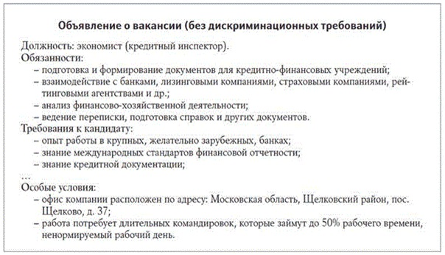

## Вам необходимо запомнить

Дискриминация при приеме на работу не допускается. Выбор в пользу какого-либо кандидата должен быть обусловлен только его деловыми качествами.

По всем интересующим вопросам можно обратиться в КУ «Нефтеюганский центр занятости населения» по адресу: город Нефтеюганск, 2 микрорайон, дом 24, каб.414, отдел трудовой миграции и взаимодействия с работодателями, тел.: 8(3463)22,888, 275872. Часы приема получателей государственных услуг: понедельник-пятница с 09.00-17.00 час.